
FACULTAD DE
INGENIERÍA

CARRERA DE INGENIERÍA DE SISTEMAS
COMPUTACIONALES
INFORME DE PROYECTO FINAL
Sistema de Gestión de Personal Municipal
Autores:
CUSQUISIBAN CRUZADO, Edwin Martin (100% Participación)
SILVA ALCALDE, Marco Antonio (100% Participación)
Curso:
Técnicas de Programación Orientada a Objetos
Docente del Curso:
Manuel Eduardo Torrel Villanueva
Cajamarca – Perú
2026-1

Tabla de contenido
Informacion del Proyecto 4
1. Descripcion del problema 5
Diagrama de Ishikawa 5
2. Antecedentes / referencias 6
Antecedente internacional 6
Antecedente nacional 6
Antecedente local o contextual 6
3. Restricciones del proyecto 6
3.1. Identificacion y analisis de restricciones, criterios y suposiciones 6
3.2. Generacion y analisis de multiples soluciones 7
3.3. Criterios para seleccionar la solucion 7
4. Alcance del producto / Software 8
Funcionalidades dentro del alcance 8
Funcionalidades fuera del alcance 8
5. Objetivo general 8
6. Objetivos especificos 8
7. Estructura de desglose del proyecto 9
8. Herramientas y tecnologia utilizada 9
8.1. Colecciones (Trabajo de campo 6) 9
8.2. Archivos 10
8.3. Manual de almacenamiento de clases 10
8.4. Librerías gráficas 11
8.5. Criterios de calidad de software 11
9. Funcionalidades del producto 12
10. Diagrama de clases y relaciones 12
10.1. Arquitectura por capas y persistencia 13
10.2. Modelo relacional de base de datos 13
11. Clases y características de usuarios 14
11.1. Diccionario de clases 14
11.2. Clases y caracteristicas de usuarios 15
12. Requerimientos funcionales e historias de usuario 15
12.1. Matriz de requerimientos funcionales 15
12.2. Historias de usuario 17
13. Reglas de negocio 20
14. Requerimientos de interfaces externas 21
14.1. Interfaces de usuario 21
15. Requerimientos no funcionales 21
16. Glosario 21
17. Bibliografía 22
18. Evidencias del software y requerimientos implementados 22
18.1. Estado final de los requerimientos funcionales 22
18.2. Criterios de aceptación de los 40 requerimientos funcionales 23
18.3. Relaciones entre clases aplicadas 24
Repositorio del proyecto 24
19. Implementación final del sistema 25
19.1. Evolución desde T3 hasta la versión final 25
19.2. Estado final por módulos 25
19.3. Pruebas funcionales representativas 25
19.4. Interfaz gráfica Swing implementada 26
19.5. Calidad OO y relaciones entre clases 26
19.6. Bitácora de trabajo final 26
19.7. Repositorio final 27
19.8. Conclusiones finales 27
20. Evidencias del software 27

Historial de Versiones

Fecha | Versión | Autor | Organización | Descripción
08/06/2026 | 1.0 | Silva Alcalde, Marco Antonio | UPN-PROYECTO POO | Avance del proyecto final: semanas 6 a 11.
08/06/2026 | 1.0 | Cusquisiban Cruzado, Edwin Martin | UPN-PROYECTO POO | Revisión y apoyo en el avance de semanas 6 a 11.
18/06/2026 | 2.0 | Silva Alcalde, Marco Antonio | UPN-PROYECTO POO | Avance T3: Swing, login, validaciones, búsquedas, reportes y evidencias.
18/06/2026 | 2.0 | Cusquisiban Cruzado, Edwin Martin | UPN-PROYECTO POO | Revisión y apoyo en el avance T3.
10/07/2026 | 3.0 | Silva Alcalde, Marco Antonio | UPN-PROYECTO POO | Versión final: MySQL, JDBC, DAO, CRUD, contratos, asistencias, reportes y documentación.
10/07/2026 | 3.0 | Cusquisiban Cruzado, Edwin Martin | UPN-PROYECTO POO | Revisión del proyecto y documentación de la entrega final.

Informacion del Proyecto
Campo | Detalle
Empresa / Organizacion | Municipalidad distrital (caso académico)
Proyecto | Sistema de Gestión de Personal Municipal
Fecha de preparacion | 10/07/2026
Cliente | Área de Recursos Humanos
Patrocinador principal | Curso de Técnicas de Programación Orientada a Objetos
Gerente / Lider de Proyecto | Silva Alcalde, Marco Antonio
Miembros del equipo | Silva Alcalde, Marco Antonio  Cusquisiban Cruzado, Edwin Martin

1. Descripcion del problema
Actualmente, muchas municipalidades distritales realizan el registro y control del personal mediante hojas de cálculo, documentos físicos y archivos dispersos. Esta situación puede generar duplicidad de información, pérdida de datos, inconsistencias en documentos de identidad y dificultades para acceder de manera rápida a la información del personal municipal.
Además, la ausencia de validaciones uniformes ocasiona errores en números de documento, teléfonos, correos electrónicos y datos laborales. Cuando la información se mantiene en fuentes separadas, también se dificulta relacionar a cada trabajador con su área, cargo, contrato y registros de asistencia.
La falta de un sistema centralizado limita el seguimiento del estado del trabajador, la actualización de datos, la gestión de contratos, el control de tardanzas y la generación de reportes para apoyar decisiones administrativas. Esto incrementa el tiempo de búsqueda y el riesgo de errores humanos durante los procesos de Recursos Humanos.
Ante esta problemática, se desarrolla un Sistema de Gestión de Personal Municipal como aplicación de escritorio en Java Swing, con persistencia en MySQL mediante JDBC. El sistema organiza trabajadores, áreas, cargos, contratos y asistencias, e incorpora búsquedas, actualización de datos, activación y desactivación lógica, validaciones y reportes.
Problema central: Deficiente gestión y control de la información del personal municipal.

Diagrama de Ishikawa
El siguiente diagrama resume las principales causas del problema identificado.
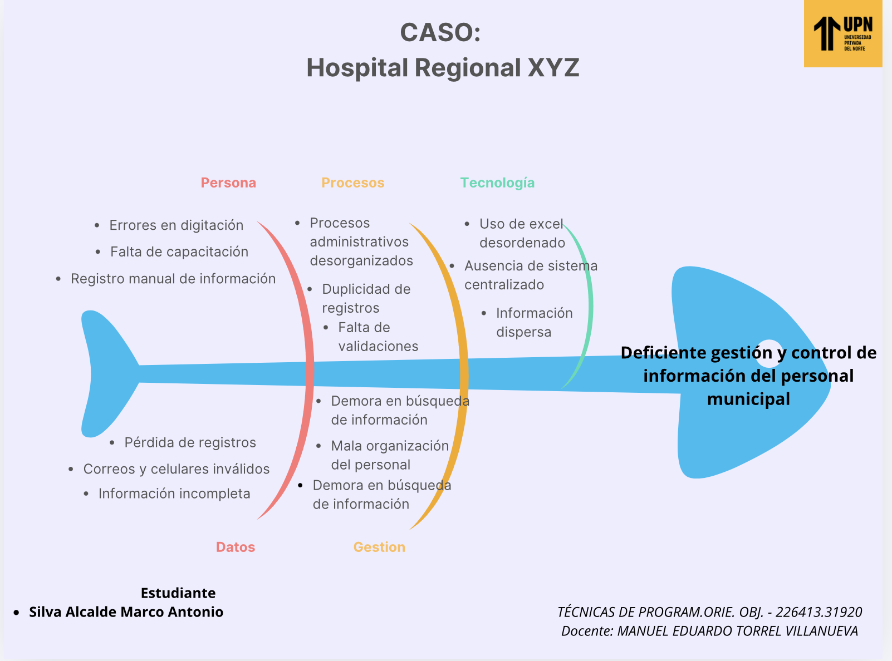

2. Antecedentes / referencias

Antecedente internacional
Segun Redalyc, Bonardo (2009) menciona que los recursos humanos en el ambito municipal cumplen un papel fundamental en la mejora de la gestion publica, debido a que una adecuada organizacion del personal permite optimizar los procesos administrativos y mejorar la atencion brindada a la ciudadania. Asimismo, resalta la importancia de implementar herramientas tecnologicas para fortalecer la administracion municipal.

Antecedente nacional
Segun la investigacion realizada por Giraldo Sifuentes (2024), se analizo la relacion entre el uso de sistemas de informacion y la gestion administrativa del personal en la Municipalidad Distrital de Paramonga. El estudio concluyo que el uso adecuado de software y bases de datos mejora significativamente la organizacion y gestion administrativa del personal municipal.

Antecedente local o contextual
De acuerdo con Chahuara (2024), la administracion de personal en municipalidades peruanas influye directamente en la eficiencia laboral y en la calidad de los servicios administrativos. Ademas, destaca que la implementacion de sistemas organizados de gestion contribuye a optimizar el control del talento humano dentro de las entidades publicas.

3. Restricciones del proyecto

3.1. Identificacion y analisis de restricciones, criterios y suposiciones
Restricción | Descripción | Análisis
Presupuesto limitado | El proyecto debe desarrollarse sin adquirir software comercial de alto costo. | Se priorizan Java, NetBeans, Maven, MySQL Community, Git y GitHub.
Tiempo académico | La solución debe completarse dentro del ciclo académico. | Se priorizan módulos esenciales y una arquitectura por capas que permita crecimiento.
Nivel técnico del equipo | El desarrollo debe evidenciar los contenidos de POO y persistencia vistos en el curso. | Se aplican abstracción, herencia, polimorfismo, asociaciones, composición, excepciones, Swing y JDBC.
Uso de Java | La aplicación debe desarrollarse en Java. | El sistema usa Java, Swing y Maven para organización y dependencias.
Persistencia relacional | La información debe mantenerse después de cerrar la aplicación. | Se utiliza MySQL y JDBC; la conexión se centraliza en ConexionBD.
Validación de datos | Los datos personales y laborales deben cumplir reglas mínimas. | Se validan documento, celular, correo, fechas, tipo de trabajador y campos de pago.

Criterios considerados:
Criterio | Descripción
Simplicidad | El sistema debe ser comprensible, demostrable y mantenible por el equipo.
Funcionalidad | Debe cubrir registro, consulta, modificación, áreas, contratos, asistencias y reportes.
Persistencia | Los datos deben almacenarse en una base de datos relacional.
Escalabilidad | La arquitectura debe permitir agregar módulos y consultas sin rehacer el núcleo del sistema.
Bajo costo | Se priorizan herramientas gratuitas o de libre disponibilidad para el proyecto académico.
Aplicación de POO | Debe evidenciar abstracción, herencia, polimorfismo, relaciones, encapsulamiento y excepciones.

Suposiciones del proyecto
Suposición | Descripción
Usuarios definidos | Se asume que el sistema será utilizado inicialmente por personal autorizado de Recursos Humanos.
Información disponible | La municipalidad dispone de los datos personales y laborales necesarios para el registro.
Uso local | La versión académica se ejecuta como aplicación de escritorio conectada a un servidor MySQL local.
Datos ingresados manualmente | Los usuarios registran la información desde formularios Swing.
Crecimiento futuro | El sistema puede ampliarse con roles, filtros adicionales, reportes avanzados y despliegue en red.

3.2. Generacion y analisis de multiples soluciones
Restricción / criterio | Aplicación Java + MySQL | Sistema en Excel | Sistema web con BD
Presupuesto limitado | Bajo costo; usa Java, Swing, MySQL Community y herramientas conocidas. | Bajo costo, pero depende de hojas y archivos. | Puede requerir hosting y mayor despliegue.
Tiempo académico | Viable para el ciclo y ya integrada con JDBC. | Rápido de elaborar. | Mayor complejidad inicial.
Aplicación de POO | Evidencia clases, abstracción, herencia, polimorfismo y relaciones. | No evidencia POO. | Puede evidenciar POO, pero aumenta complejidad.
Persistencia | Base relacional MySQL con tablas, claves y relaciones. | Riesgo de duplicidad y desorden. | Base relacional, pero requiere capa web adicional.
Validación | Validaciones en modelo, formularios y restricciones de base de datos. | Validaciones limitadas o manuales. | Validaciones completas posibles.
Escalabilidad | Media-alta por separación model/dao/view. | Baja. | Alta.
Facilidad de exposición | Alta: ejecución local y flujo visible en Swing. | Alta, pero no evidencia programación. | Media: requiere despliegue y configuración adicional.

Se selecciona una aplicación de escritorio en Java con interfaz Swing y base de datos MySQL, porque equilibra el tiempo académico, el bajo costo, la facilidad de demostración y la necesidad de evidenciar Programación Orientada a Objetos, JDBC, SQL y persistencia de datos.

3.3. Criterios para seleccionar la solucion
Se seleccionó la alternativa de desarrollar una aplicación de escritorio en Java conectada a MySQL. Esta solución permite aplicar clases abstractas, herencia, polimorfismo, asociaciones, composición, manejo de excepciones, eventos de interfaz, consultas SQL, JDBC y separación de responsabilidades mediante los paquetes model, dao y view.
- Económico: utiliza herramientas adecuadas para un proyecto académico y evita infraestructura compleja.
- Académico: permite aplicar directamente los contenidos del curso de POO y persistencia.
- Técnico: separa entidades, acceso a datos e interfaz gráfica mediante paquetes especializados.
- Operativo: permite registrar, consultar, actualizar y controlar información del personal municipal.
- Seguridad básica: valida credenciales contra MySQL y controla datos antes de persistirlos.
- Escalabilidad: permite agregar roles, filtros, reportes y nuevos módulos sobre la arquitectura existente.

4. Alcance del producto / Software
El proyecto comprende el desarrollo de un Sistema de Gestión de Personal Municipal como aplicación de escritorio en Java. La versión final integra interfaz gráfica Swing, persistencia en MySQL mediante JDBC, acceso a datos con clases DAO y un modelo orientado a objetos para representar trabajadores, áreas, cargos, contratos, asistencias y usuarios. El sistema está orientado a centralizar la información básica del personal y apoyar procesos de Recursos Humanos.

Funcionalidades dentro del alcance
- Registrar empleados municipales y obreros municipales con datos personales, laborales y económicos.
- Validar documento, celular, correo, fecha de ingreso y campos de pago según el tipo de trabajador.
- Generar automáticamente códigos de trabajadores y contratos.
- Listar y buscar trabajadores por documento, nombre o apellido.
- Actualizar datos permitidos y gestionar desactivación/reactivación lógica.
- Gestionar áreas municipales mediante registro, consulta, actualización, desactivación y reactivación.
- Asignar áreas y cargos almacenados en MySQL.

Funcionalidades fuera del alcance
- Sistema web público o acceso desde Internet.
- Control biométrico de asistencia.
- Planillas oficiales completas, cálculo tributario o emisión de boletas de pago.
- Integración con sistemas gubernamentales externos.
- Control de permisos por roles y perfiles diferenciados.
- Reportes avanzados por rango de fechas, área o régimen laboral.

5. Objetivo general
Desarrollar un Sistema de Gestión de Personal Municipal en Java, aplicando Programación Orientada a Objetos e integrando una interfaz gráfica Swing con persistencia en MySQL mediante JDBC, para registrar, organizar, consultar, actualizar y reportar información del personal municipal.

6. Objetivos especificos
- Analizar la problemática asociada a la gestión manual y dispersa de información del personal municipal.
- Diseñar un modelo de clases UML coherente con el dominio del sistema y las observaciones del docente.
- Implementar abstracción, herencia, polimorfismo, asociaciones, composición y encapsulamiento en el modelo.
- Desarrollar interfaces Swing para login, trabajadores, áreas, contratos, asistencias y reportes.
- Implementar persistencia de datos con MySQL, JDBC y clases DAO.
- Aplicar operaciones CRUD en las entidades principales y consultas con JOIN, CASE, COUNT, SUM y GROUP BY.
- Validar datos personales y laborales mediante reglas de negocio, setters, expresiones regulares y manejo de excepciones.
- Documentar, versionar y respaldar el proyecto mediante Git, GitHub, scripts SQL, backup, README y manual de instalación.

7. Estructura de desglose del proyecto
Módulo | Descripción
Gestión de trabajadores | Registro, listado, búsqueda, actualización, desactivación y reactivación.
Gestión de áreas | CRUD de áreas y carga dinámica de áreas activas en formularios.
Gestión de cargos | Consulta y asignación de cargos según el tipo de trabajador.
Gestión de contratos | Búsqueda de trabajador, generación de código, registro, consulta y actualización de fecha fin.
Control de asistencias | Registro de ingreso/salida, cálculo de tardanza e historial por trabajador.
Reportes | Reporte general y reporte agrupado por tipo con consultas SQL.
Persistencia y seguridad | Conexión JDBC, login contra MySQL y manejo de excepciones SQL.
Documentación y versiones | README, manual, scripts SQL, backup y repositorio GitHub.

8. Herramientas y tecnologia utilizada
La versión final combina Programación Orientada a Objetos, interfaz gráfica y persistencia. El proyecto utiliza Java y Swing para la aplicación de escritorio, Maven para la gestión de dependencias, JDBC y MySQL para persistencia, y Git/GitHub para control de versiones. La organización del código se realiza mediante los paquetes model, dao y view.

8.1. Colecciones (Trabajo de campo 6)

Qué son las colecciones
Las colecciones permiten almacenar y administrar grupos de objetos dentro de un programa. En Java, las colecciones facilitan trabajar con varios elementos sin declarar una variable individual para cada objeto. Según Vargas (2018), las colecciones son estructuras que permiten organizar datos y objetos para realizar operaciones como agregar, recorrer, buscar o eliminar elementos.

Tipos
Tipo de colección | Descripción | Uso posible
ArrayList | Lista dinámica que permite agregar y recorrer objetos. | Guardar trabajadores, áreas o cargos.
LinkedList | Lista enlazada útil para inserciones y eliminaciones frecuentes. | Podría usarse en procesos con cambios constantes.
HashMap | Estructura que almacena pares clave-valor. | Podría usarse para buscar trabajadores por código o documento.

Aplicación en el proyecto
En la versión final, las colecciones se utilizan principalmente para representar relaciones uno-a-muchos y devolver conjuntos de resultados. La clase Trabajador mantiene una colección de asistencias que representa la composición entre ambas entidades. Asimismo, las clases DAO retornan colecciones de objetos obtenidos desde MySQL para listados y búsquedas.
Ejemplo aplicado en el modelo:
private ArrayList<Asistencia> asistencias;
Esta colección evidencia una relación de composición: las asistencias forman parte del historial del trabajador dentro del modelo. En las consultas a la base de datos, los resultados se convierten nuevamente en objetos Java para ser utilizados por las vistas Swing.

8.2. Archivos
El proyecto no usa archivos de texto como fuente principal de persistencia. La información operativa se almacena en MySQL. Sin embargo, la entrega incluye archivos técnicos y de respaldo que permiten instalar, restaurar y documentar el sistema.
La carpeta database contiene el script de instalación y un backup autocontenido de la base de datos. La carpeta docs contiene el manual de instalación y ejecución, y la raíz del proyecto incluye README.md con la descripción, requisitos y pasos generales de uso.
Archivo | Propósito
database/sistema_personal_municipal.sql | Script de creación del esquema, tablas, relaciones y datos iniciales.
database/sistema_personal_municipal_backup.sql | Respaldo de estructura y datos de prueba de la base MySQL.
docs/Manual_Instalacion_Ejecucion.md | Manual para instalar la base, compilar y ejecutar el sistema.
README.md | Descripción general, tecnologías, arquitectura, funciones y guía rápida.

8.3. Manual de almacenamiento de clases
El proyecto fue creado en Apache NetBeans como proyecto Maven. Las clases Java se almacenan en src/main/java y se organizan en paquetes para separar el modelo de dominio, el acceso a datos y la interfaz gráfica. Esta organización reduce el acoplamiento y facilita el mantenimiento.
Ruta principal de las clases:
SistemaPersonalMunicipal/src/main/java/com/mycompany/sistemapersonalmunicipal
Clase | Responsabilidad dentro del sistema
model/Trabajador.java | Clase abstracta con datos personales y laborales comunes; mantiene la colección de asistencias.
model/EmpleadoMunicipal.java | Especialización de Trabajador con sueldo mensual y bonificación.
model/ObreroMunicipal.java | Especialización de Trabajador con jornal diario y días trabajados.
model/Area.java | Representa un área municipal.
model/Cargo.java | Representa un cargo laboral.
model/Contrato.java | Representa los datos contractuales del trabajador.
model/Asistencia.java | Representa fecha, ingreso, salida y tardanza.
model/Usuario.java | Representa las credenciales usadas para autenticación.
dao/ConexionBD.java | Centraliza la conexión JDBC con MySQL.
dao/UsuarioDAO.java | Valida credenciales de login contra la tabla usuario.
dao/TrabajadorDAO.java | Registro, consulta, búsqueda, actualización y gestión de estado de trabajadores.
dao/AreaDAO.java | CRUD y gestión de estado de áreas.
dao/CargoDAO.java | Consulta y carga de cargos disponibles.
dao/ContratoDAO.java | Registro, consulta y actualización de contratos.
dao/AsistenciaDAO.java | Registro e historial de asistencias.
dao/ReporteDAO.java | Consultas SQL para reporte general y agrupado por tipo.
view/FrmLogin.java | Interfaz de autenticación.
view/FrmMenuPrincipal.java | Navegación a los módulos del sistema.
view/FrmRegistrarTrabajador.java | Registro de empleados y obreros con validaciones y combos dinámicos.
view/FrmListarTrabajadores.java | Listado y búsquedas por documento o nombre.
view/FrmModificarTrabajador.java | Actualización, desactivación y reactivación de trabajadores.
view/FrmGestionAreas.java | Gestión de áreas municipales.
view/FrmGestionContratos.java | Gestión de contratos.
view/FrmAsistencias.java | Registro y consulta de asistencias.
view/FrmReportes.java | Visualización de reportes SQL.
SistemaPersonalMunicipal.java | Clase principal que inicia la aplicación mostrando FrmLogin.

8.4. Librerías gráficas
La versión final implementa Java Swing como biblioteca gráfica. La aplicación utiliza JFrame, JButton, JTextField, JComboBox, JTextArea y JOptionPane para formularios, navegación, captura de datos, listados y mensajes de validación. Los eventos ActionPerformed conectan las acciones del usuario con las operaciones DAO.
El diseño se mantiene como aplicación de escritorio para facilitar su ejecución local y la demostración académica. La interfaz no almacena directamente los datos: solicita las operaciones a las clases DAO, que ejecutan consultas SQL mediante JDBC.
Tecnología | Descripción | Aplicación en el proyecto
Java Swing | Biblioteca estándar de Java para construir interfaces gráficas de escritorio. | Implementada en login, menú, registro, búsqueda, modificación, áreas, contratos, asistencias y reportes.
JDBC | API estándar para conexión y ejecución de SQL desde Java. | Implementada en la capa DAO mediante Connection, PreparedStatement y ResultSet.

8.5. Criterios de calidad de software
Los criterios de calidad permiten evaluar si el software es comprensible, confiable, mantenible y adecuado para el usuario. En el proyecto se consideran criterios básicos acordes al nivel del curso y a la versión implementada.
Criterio de calidad | Aplicación en el proyecto
Adecuación funcional | El sistema cubre registro, consulta, actualización, áreas, contratos, asistencias y reportes.
Usabilidad | Interfaz Swing con botones, combos, campos, mensajes y navegación desde un menú principal.
Mantenibilidad | Separación en paquetes model, dao y view; responsabilidades definidas por clase.
Fiabilidad | Validaciones, try/catch, PreparedStatement y restricciones de integridad en MySQL.
Seguridad básica | Login contra tabla usuario y validación de credenciales antes de abrir el menú.
Escalabilidad | DAO y modelo permiten incorporar filtros, roles, reportes y nuevos módulos.
Portabilidad académica | Proyecto Maven con instrucciones de instalación, script SQL y backup.

9. Funcionalidades del producto
1. Iniciar sesión validando credenciales almacenadas en MySQL.
2. Registrar empleados municipales y obreros municipales.
3. Generar automáticamente códigos Txxx, Oxxx y CTxxx.
4. Validar documento, celular, correo, fechas y datos de pago.
5. Listar trabajadores activos y buscar por documento, nombre o apellido.
6. Actualizar datos permitidos de los trabajadores.
7. Desactivar y reactivar trabajadores mediante eliminación lógica.
8. Gestionar áreas municipales con registro, consulta, actualización y cambio de estado.
9. Registrar, consultar y actualizar contratos asociados a trabajadores.
10. Registrar asistencias con hora de ingreso y salida.
11. Calcular automáticamente tardanzas posteriores a las 08:00.
12. Consultar el historial de asistencias por trabajador.
13. Generar reporte general con área, cargo y remuneración calculada.
14. Generar reporte agrupado por tipo de trabajador usando COUNT, SUM, CASE y GROUP BY.

10. Diagrama de clases y relaciones
El diagrama de clases de la versión final representa el modelo de dominio implementado. Trabajador es una clase abstracta que concentra los datos personales y laborales comunes. EmpleadoMunicipal y ObreroMunicipal heredan de Trabajador y aplican polimorfismo en el cálculo de remuneración. Trabajador se relaciona con Area, Cargo y Contrato, y mantiene una composición con Asistencia mediante una colección de registros.
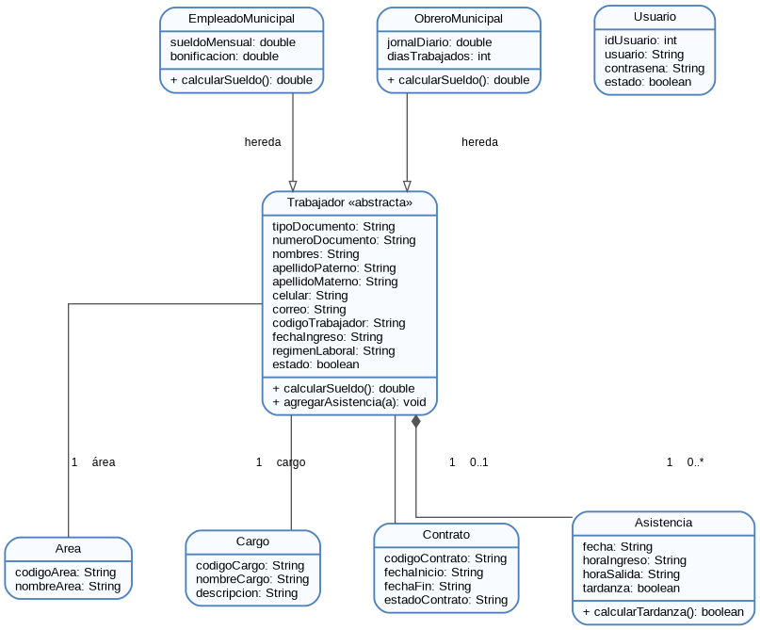
Figura 1. Diagrama de clases actualizado del Sistema de Gestión de Personal Municipal.

10.1. Arquitectura por capas y persistencia
La aplicación se organiza en tres paquetes principales. model contiene las entidades y la lógica orientada a objetos; dao encapsula la conexión JDBC y las operaciones SQL; view contiene las ventanas Swing y sus eventos. El flujo general es: vista Swing → DAO → JDBC → MySQL. Esta separación evita que la interfaz gestione directamente sentencias SQL y facilita el mantenimiento del código.

10.2. Modelo relacional de base de datos
La base de datos sistema_personal_municipal contiene las tablas usuario, area, cargo, trabajador, contrato y asistencia. trabajador se relaciona con area y cargo mediante claves foráneas; contrato mantiene una relación uno a uno con trabajador en el alcance actual; asistencia mantiene una relación uno a muchos con trabajador. Las restricciones UNIQUE en documento, código de trabajador y código de contrato ayudan a preservar la integridad de los registros.
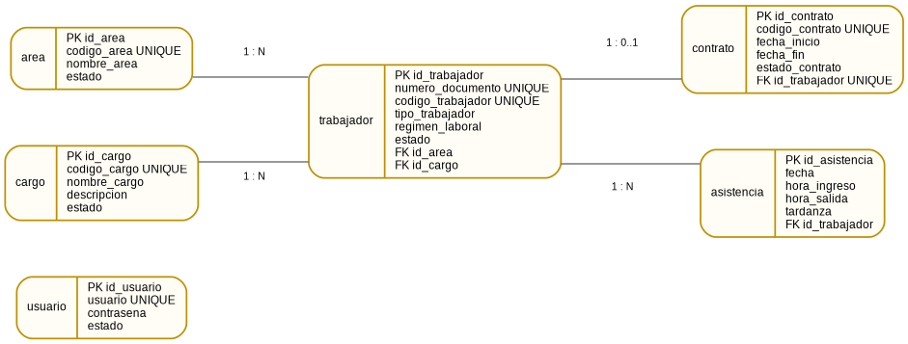
Figura 2. Modelo relacional simplificado de la base de datos MySQL.

11. Clases y características de usuarios

11.1. Diccionario de clases
Clase | Atributo | Tipo de dato | Multiplicidad | Significado
Trabajador | tipoDocumento | String | 1 | Tipo de documento de identidad.
Trabajador | numeroDocumento | String | 1 | Número único de documento.
Trabajador | nombres | String | 1 | Nombres del trabajador.
Trabajador | apellidoPaterno | String | 1 | Apellido paterno.
Trabajador | apellidoMaterno | String | 1 | Apellido materno.
Trabajador | celular | String | 1 | Celular validado con 9 dígitos.
Trabajador | correo | String | 1 | Correo electrónico.
Trabajador | codigoTrabajador | String | 1 | Código Txxx u Oxxx.
Trabajador | fechaIngreso | String | 1 | Fecha de ingreso laboral.
Trabajador | regimenLaboral | String | 1 | Régimen laboral.
Trabajador | estado | boolean | 1 | Indica si el trabajador está activo.
Trabajador | area | Area | 1 | Área municipal asignada.
Trabajador | cargo | Cargo | 1 | Cargo laboral asignado.
Trabajador | asistencias | ArrayList<Asistencia> | 0..* | Historial de asistencias.
EmpleadoMunicipal | sueldoMensual | double | 1 | Sueldo mensual.
EmpleadoMunicipal | bonificacion | double | 0..1 | Bonificación adicional.
ObreroMunicipal | jornalDiario | double | 1 | Pago diario.
ObreroMunicipal | diasTrabajados | int | 1 | Cantidad de días trabajados.
Area | codigoArea | String | 1 | Código único del área.
Area | nombreArea | String | 1 | Nombre del área.
Cargo | codigoCargo | String | 1 | Código único del cargo.
Cargo | nombreCargo | String | 1 | Nombre del cargo.
Cargo | descripcion | String | 0..1 | Descripción del cargo.
Contrato | codigoContrato | String | 1 | Código CTxxx.
Contrato | fechaInicio | String | 1 | Fecha de inicio.
Contrato | fechaFin | String | 1 | Fecha de finalización.
Contrato | estadoContrato | String | 1 | Estado almacenado del contrato.
Asistencia | fecha | String | 1 | Fecha del registro.
Asistencia | horaIngreso | String | 1 | Hora de ingreso.
Asistencia | horaSalida | String | 0..1 | Hora de salida.
Asistencia | tardanza | boolean | 1 | Indica ingreso posterior a 08:00.
Usuario | usuario | String | 1 | Nombre utilizado para iniciar sesión.
Usuario | contrasena | String | 1 | Clave de acceso de demostración.
Usuario | estado | boolean | 1 | Indica si el usuario está habilitado.

11.2. Clases y caracteristicas de usuarios
Tipo de usuario | Descripción | Funcionalidades principales
Usuario autorizado de RR. HH. | Usuario operativo principal de la versión final. | Iniciar sesión, registrar, buscar, modificar y gestionar información del personal.
Responsable de asistencia | Actor operativo representado en las historias de usuario. | Registrar ingreso, salida y consultar historial de asistencia.
Responsable de gestión | Actor que utiliza la información consolidada. | Consultar reportes generales y agrupados.
Administrador (proyectado) | Rol considerado para una ampliación futura. | Gestionar perfiles, permisos y parámetros cuando se implemente control por roles.

12. Requerimientos funcionales e historias de usuario

12.1. Matriz de requerimientos funcionales
Código | Modulo | Requerimiento funcional | Prioridad | Estado final
RF-001 | Gestión de trabajadores | El sistema debe permitir registrar un nuevo trabajador municipal. | Alta | Sí
RF-002 | Gestión de trabajadores | El sistema debe permitir ingresar nombres y apellidos del trabajador. | Alta | Sí
RF-003 | Gestión de trabajadores | El sistema debe permitir registrar el tipo de documento del trabajador. | Alta | Sí
RF-004 | Gestión de trabajadores | El sistema debe permitir registrar el numero de documento del trabajador. | Alta | Sí
RF-005 | Gestión de trabajadores | El sistema debe permitir registrar celular y correo electronico del trabajador. | Alta | Sí
RF-006 | Gestión de trabajadores | El sistema debe permitir actualizar los datos personales del trabajador. | Alta | Parcial
RF-007 | Gestión de trabajadores | El sistema debe permitir desactivar un trabajador registrado. | Media | Sí
RF-008 | Gestión de trabajadores | El sistema debe permitir listar todos los trabajadores registrados. | Alta | Parcial
RF-009 | Gestión de áreas | El sistema debe permitir registrar areas municipales. | Alta | Sí
RF-010 | Gestión de áreas | El sistema debe permitir asignar un trabajador a un area municipal. | Alta | Sí
RF-011 | Gestión de áreas | El sistema debe permitir modificar el nombre de un area registrada. | Media | Sí
RF-012 | Gestión de áreas | El sistema debe permitir listar las areas municipales existentes. | Media | Sí
RF-013 | Gestión de áreas | El sistema debe permitir consultar trabajadores por area municipal. | Alta | No
RF-014 | Gestión de cargos | El sistema debe permitir registrar cargos laborales. | Alta | No
RF-015 | Gestion de cargos | El sistema debe permitir asignar un cargo a un trabajador. | Alta | Sí
RF-016 | Gestion de cargos | El sistema debe permitir actualizar el cargo de un trabajador. | Media | Sí
RF-017 | Gestion de cargos | El sistema debe permitir listar los cargos disponibles. | Media | Sí
RF-018 | Gestion de cargos | El sistema debe permitir consultar trabajadores por cargo. | Media | No
RF-019 | Gestion de contratos | El sistema debe permitir registrar el regimen laboral del trabajador. | Alta | Sí
RF-020 | Gestion de contratos | El sistema debe permitir registrar la fecha de inicio del contrato. | Alta | Sí
RF-021 | Gestion de contratos | El sistema debe permitir registrar la fecha de fin del contrato. | Media | Sí
RF-022 | Gestion de contratos | El sistema debe permitir identificar si un contrato esta activo o vencido. | Alta | No
RF-023 | Gestion de contratos | El sistema debe permitir actualizar informacion contractual del trabajador. | Media | Parcial
RF-024 | Gestion de contratos | El sistema debe permitir listar trabajadores por regimen laboral. | Media | No
RF-025 | Control de asistencia | El sistema debe permitir registrar la hora de ingreso del trabajador. | Alta | Sí
RF-026 | Control de asistencia | El sistema debe permitir registrar la hora de salida del trabajador. | Alta | Sí
RF-027 | Control de asistencia | El sistema debe permitir identificar tardanzas. | Media | Sí
RF-028 | Control de asistencia | El sistema debe permitir consultar asistencia por trabajador. | Media | Sí
RF-029 | Control de asistencia | El sistema debe permitir listar asistencias por fecha. | Media | No
RF-030 | Busqueda y consulta | El sistema debe permitir buscar trabajadores por numero de documento. | Alta | Sí
RF-031 | Busqueda y consulta | El sistema debe permitir buscar trabajadores por nombres o apellidos. | Alta | Sí
RF-032 | Busqueda y consulta | El sistema debe permitir consultar el detalle completo de un trabajador. | Alta | Parcial
RF-033 | Busqueda y consulta | El sistema debe permitir filtrar trabajadores activos e inactivos. | Media | Parcial
RF-034 | Reportes | El sistema debe permitir generar un reporte general de trabajadores. | Alta | Sí
RF-035 | Reportes | El sistema debe permitir generar reportes por area municipal. | Media | No
RF-036 | Reportes | El sistema debe permitir generar reportes por regimen laboral. | Media | No
RF-037 | Reportes | El sistema debe permitir generar reportes de asistencia. | Media | Parcial
RF-038 | Seguridad y usuarios | El sistema debe permitir iniciar sesion con usuario y contrasena. | Alta | Sí
RF-039 | Seguridad y usuarios | El sistema debe permitir diferenciar usuarios administradores y operadores. | Alta | No
RF-040 | Seguridad y usuarios | El sistema debe permitir cerrar sesion o salir del sistema. | Media | Sí

12.2. Historias de usuario
Código | Rol | Historia de usuario | Criterio de aceptación | Estado final
HU-001 | Encargado de RR. HH. | Como Encargado de RR. HH., quiero registrar un nuevo trabajador municipal, para apoyar la gestion del personal municipal. | Debe registrar un empleado u obrero con datos válidos y mostrar confirmación. | Sí
HU-002 | Encargado de RR. HH. | Como Encargado de RR. HH., quiero ingresar nombres y apellidos del trabajador, para apoyar la gestion del personal municipal. | No debe permitir nombres o apellidos obligatorios vacíos. | Sí
HU-003 | Encargado de RR. HH. | Como Encargado de RR. HH., quiero registrar el tipo de documento del trabajador, para apoyar la gestion del personal municipal. | Debe registrar únicamente los tipos de documento configurados en el formulario. | Sí
HU-004 | Encargado de RR. HH. | Como Encargado de RR. HH., quiero registrar el numero de documento del trabajador, para apoyar la gestion del personal municipal. | Debe validar el formato del documento y evitar duplicados. | Sí
HU-005 | Encargado de RR. HH. | Como Encargado de RR. HH., quiero registrar celular y correo electronico del trabajador, para apoyar la gestion del personal municipal. | El celular debe tener 9 dígitos numéricos y el correo debe tener formato válido. | Sí
HU-006 | Encargado de RR. HH. | Como Encargado de RR. HH., quiero actualizar los datos personales del trabajador, para apoyar la gestion del personal municipal. | Debe actualizar los datos permitidos y reflejar los cambios en MySQL. | Parcial
HU-007 | Administrador del sistema | Como Administrador del sistema, quiero desactivar un trabajador registrado, para apoyar la gestion del personal municipal. | Debe cambiar el estado a inactivo sin borrar físicamente el registro y permitir reactivación. | Sí
HU-008 | Encargado de RR. HH. | Como Encargado de RR. HH., quiero listar todos los trabajadores registrados, para apoyar la gestion del personal municipal. | Debe mostrar el listado operativo de trabajadores activos. | Parcial
HU-009 | Administrador del sistema | Como Administrador del sistema, quiero registrar areas municipales, para apoyar la gestion del personal municipal. | Debe registrar áreas con código y nombre válidos. | Sí
HU-010 | Encargado de RR. HH. | Como Encargado de RR. HH., quiero asignar un trabajador a un area municipal, para apoyar la gestion del personal municipal. | Debe asociar al trabajador con el área seleccionada. | Sí
HU-011 | Administrador del sistema | Como Administrador del sistema, quiero modificar el nombre de un area registrada, para apoyar la gestion del personal municipal. | Debe actualizar el nombre de un área existente. | Sí
HU-012 | Jefe de area | Como Jefe de area, quiero listar las areas municipales existentes, para apoyar la gestion del personal municipal. | Debe listar áreas activas y cargarlas en los formularios. | Sí
HU-013 | Jefe de area | Como Jefe de area, quiero consultar trabajadores por area municipal, para apoyar la gestion del personal municipal. | Debe filtrar trabajadores por área seleccionada. | No
HU-014 | Administrador del sistema | Como Administrador del sistema, quiero registrar cargos laborales, para apoyar la gestion del personal municipal. | Debe registrar nuevos cargos laborales desde un módulo de gestión. | No
HU-015 | Encargado de RR. HH. | Como Encargado de RR. HH., quiero asignar un cargo a un trabajador, para apoyar la gestion del personal municipal. | Debe asociar el cargo seleccionado al trabajador. | Sí
HU-016 | Encargado de RR. HH. | Como Encargado de RR. HH., quiero actualizar el cargo de un trabajador, para apoyar la gestion del personal municipal. | Debe permitir cambiar el cargo de un trabajador existente. | Sí
HU-017 | Administrador del sistema | Como Administrador del sistema, quiero listar los cargos disponibles, para apoyar la gestion del personal municipal. | Debe cargar desde MySQL los cargos disponibles y filtrarlos según el tipo. | Sí
HU-018 | Jefe de area | Como Jefe de area, quiero consultar trabajadores por cargo, para apoyar la gestion del personal municipal. | Debe filtrar trabajadores por cargo seleccionado. | No
HU-019 | Encargado de RR. HH. | Como Encargado de RR. HH., quiero registrar el regimen laboral del trabajador, para apoyar la gestion del personal municipal. | Debe registrar y mostrar el régimen laboral del trabajador. | Sí
HU-020 | Encargado de RR. HH. | Como Encargado de RR. HH., quiero registrar la fecha de inicio del contrato, para apoyar la gestion del personal municipal. | Debe usar la fecha de ingreso como inicio del contrato. | Sí
HU-021 | Encargado de RR. HH. | Como Encargado de RR. HH., quiero registrar la fecha de fin del contrato, para apoyar la gestion del personal municipal. | Debe registrar la fecha de fin del contrato y recuperarla al consultar. | Sí
HU-022 | Gerente municipal | Como Gerente municipal, quiero identificar si un contrato esta activo o vencido, para apoyar la gestion del personal municipal. | Debe determinar automáticamente si un contrato está activo o vencido. | No
HU-023 | Encargado de RR. HH. | Como Encargado de RR. HH., quiero actualizar informacion contractual del trabajador, para apoyar la gestion del personal municipal. | Debe permitir actualizar la información contractual definida en el alcance. | Parcial
HU-024 | Gerente municipal | Como Gerente municipal, quiero listar trabajadores por regimen laboral, para apoyar la gestion del personal municipal. | Debe listar trabajadores filtrados por régimen laboral. | No
HU-025 | Operador de asistencia | Como Operador de asistencia, quiero registrar la hora de ingreso del trabajador, para apoyar la gestion del personal municipal. | Debe registrar la hora de ingreso del trabajador buscado. | Sí
HU-026 | Operador de asistencia | Como Operador de asistencia, quiero registrar la hora de salida del trabajador, para apoyar la gestion del personal municipal. | Debe registrar la hora de salida en el mismo registro de asistencia. | Sí
HU-027 | Operador de asistencia | Como Operador de asistencia, quiero identificar tardanzas, para apoyar la gestion del personal municipal. | Hasta las 08:00 no hay tardanza; después de las 08:00 se marca tardanza. | Sí
HU-028 | Encargado de RR. HH. | Como Encargado de RR. HH., quiero consultar asistencia por trabajador, para apoyar la gestion del personal municipal. | Debe mostrar el historial de asistencias del trabajador. | Sí
HU-029 | Operador de asistencia | Como Operador de asistencia, quiero listar asistencias por fecha, para apoyar la gestion del personal municipal. | Debe permitir listar asistencias por una fecha seleccionada. | No
HU-030 | Encargado de RR. HH. | Como Encargado de RR. HH., quiero buscar trabajadores por numero de documento, para apoyar la gestion del personal municipal. | Si el documento existe muestra al trabajador; si no, informa que no fue encontrado. | Sí
HU-031 | Encargado de RR. HH. | Como Encargado de RR. HH., quiero buscar trabajadores por nombres o apellidos, para apoyar la gestion del personal municipal. | Debe mostrar una o varias coincidencias por nombre o apellido. | Sí
HU-032 | Trabajador municipal | Como Trabajador municipal, quiero consultar el detalle completo de un trabajador, para apoyar la gestion del personal municipal. | Debe mostrar el detalle disponible del trabajador; el contrato puede consultarse en su módulo. | Parcial
HU-033 | Gerente municipal | Como Gerente municipal, quiero filtrar trabajadores activos e inactivos, para apoyar la gestion del personal municipal. | Debe permitir gestionar estado y diferenciar trabajadores activos e inactivos. | Parcial
HU-034 | Gerente municipal | Como Gerente municipal, quiero generar un reporte general de trabajadores, para apoyar la gestion del personal municipal. | Debe generar un reporte general con datos relacionados y remuneración calculada. | Sí
HU-035 | Gerente municipal | Como Gerente municipal, quiero generar reportes por area municipal, para apoyar la gestion del personal municipal. | Debe generar un reporte filtrado o agrupado por área municipal. | No
HU-036 | Gerente municipal | Como Gerente municipal, quiero generar reportes por regimen laboral, para apoyar la gestion del personal municipal. | Debe generar un reporte filtrado o agrupado por régimen laboral. | No
HU-037 | Gerente municipal | Como Gerente municipal, quiero generar reportes de asistencia, para apoyar la gestion del personal municipal. | Debe mostrar información de asistencia; la versión actual lo hace por trabajador. | Parcial
HU-038 | Usuario del sistema | Como Usuario del sistema, quiero iniciar sesion con usuario y contrasena, para apoyar la gestion del personal municipal. | Debe permitir acceso con credenciales válidas y rechazar credenciales incorrectas. | Sí
HU-039 | Administrador del sistema | Como Administrador del sistema, quiero diferenciar usuarios administradores y operadores, para apoyar la gestion del personal municipal. | Debe habilitar o restringir funcionalidades según el rol del usuario. | No
HU-040 | Usuario del sistema | Como Usuario del sistema, quiero cerrar sesion o salir del sistema, para apoyar la gestion del personal municipal. | Debe cerrar la ventana o finalizar la aplicación de forma controlada. | Sí

13. Reglas de negocio
1. El tipo de documento se selecciona entre las opciones configuradas en el formulario.
2. Para DNI se requieren exactamente 8 dígitos numéricos.
3. El número de documento y el código del trabajador deben ser únicos.
4. El celular debe contener exactamente 9 dígitos numéricos.
5. El correo debe cumplir el formato básico definido por la validación del sistema.
6. El código del trabajador se genera automáticamente con prefijo T para empleado y O para obrero.
7. Los empleados utilizan sueldo mensual y bonificación; los obreros utilizan jornal diario y días trabajados.
8. Los valores económicos no pueden ser negativos y los valores principales deben ser mayores que cero.
9. Todo trabajador registrado debe asociarse con un área y un cargo válidos existentes en MySQL.
10. La desactivación de trabajadores es lógica y debe permitir reactivación posterior.
11. Cada trabajador puede tener como máximo un contrato en el alcance actual de la base de datos.
12. La fecha de inicio del contrato se toma de la fecha de ingreso del trabajador.
13. Una asistencia solo se registra para un trabajador activo previamente identificado.
14. La hora de ingreso posterior a las 08:00 se considera tardanza.
15. El acceso al menú principal requiere credenciales válidas almacenadas en la tabla usuario.

14. Requerimientos de interfaces externas

14.1. Interfaces de usuario
La interfaz del sistema se implementa con Java Swing. El usuario inicia en FrmLogin y, tras validar sus credenciales contra MySQL, accede a FrmMenuPrincipal. Desde el menú puede abrir los formularios de registro, listado, modificación de trabajadores, gestión de áreas, contratos, asistencias y reportes. Los botones ejecutan eventos ActionPerformed; las validaciones y resultados se comunican mediante campos, áreas de texto y mensajes JOptionPane.

15. Requerimientos no funcionales
Requerimiento | Descripción
Usabilidad | Las ventanas deben presentar etiquetas, campos, botones y mensajes comprensibles para el usuario.
Mantenibilidad | El código debe organizarse en paquetes model, dao y view con responsabilidades claras.
Fiabilidad | Las operaciones deben controlar errores de entrada y SQLException mediante validaciones y try/catch.
Seguridad básica | El acceso debe validar usuario y contraseña antes de abrir el menú principal.
Integridad de datos | La base debe usar claves primarias, foráneas y restricciones UNIQUE para evitar inconsistencias.
Portabilidad | El proyecto Maven debe poder compilarse en otro equipo con JDK, Maven y MySQL configurados.
Escalabilidad | La estructura debe permitir agregar consultas, reportes, roles y módulos sin rehacer las clases principales.
Rendimiento | Las búsquedas y reportes deben ejecutarse mediante consultas SQL directas sobre MySQL.

16. Glosario
Término | Definición
POO | Programación Orientada a Objetos.
UML | Lenguaje Unificado de Modelado.
Herencia | Relación donde una clase hija reutiliza y especializa atributos y comportamientos de una clase padre.
Polimorfismo | Capacidad de ejecutar comportamientos distintos a través de una referencia común.
Abstracción | Representación de características esenciales mediante clases y contratos comunes.
Composición | Relación fuerte todo-parte; en el modelo, Trabajador mantiene su colección de Asistencia.
JDBC | API de Java utilizada para conectarse y ejecutar operaciones sobre bases de datos.
DAO | Objeto de Acceso a Datos; encapsula consultas SQL y persistencia.
CRUD | Operaciones de crear, leer, actualizar y eliminar o desactivar registros.
MySQL | Sistema gestor de base de datos relacional utilizado por el proyecto.
PreparedStatement | Objeto JDBC utilizado para ejecutar sentencias SQL parametrizadas.
RF | Requerimiento funcional.
HU | Historia de usuario.

17. Bibliografía
Bonardo, D. (2009). Los recursos humanos en el ambito municipal y su importancia en la gestion publica. Redalyc.
Giraldo Sifuentes, Y. S. (2024). Uso del sistema de informacion y la gestion administrativa del personal de la Municipalidad Distrital de Paramonga - 2023. Universidad Nacional Jose Faustino Sanchez Carrion.
Chahuara, L. M. E. (2024). Administracion de personal como clave para mejorar la gestion empresarial en municipalidades peruanas. Ciencia Latina Revista Cientifica Multidisciplinar.

18. Evidencias del software y requerimientos implementados

18.1. Estado final de los requerimientos funcionales
Código | Requerimiento | Estado final y evidencia
RF-001 | Registrar trabajador municipal | Sí — FrmRegistrarTrabajador + TrabajadorDAO.insertar.
RF-002 | Ingresar nombres y apellidos | Sí — Campos y validaciones del formulario de registro.
RF-003 | Registrar tipo de documento | Sí — Selector de tipo de documento.
RF-004 | Registrar número de documento | Sí — Validación y restricción UNIQUE.
RF-005 | Registrar celular y correo | Sí — Regex de celular y validación de correo.
RF-006 | Actualizar datos personales | Parcial — Actualiza contacto y datos laborales; alcance parcial.
RF-007 | Desactivar trabajador | Sí — TrabajadorDAO.desactivar y reactivar.
RF-008 | Listar trabajadores registrados | Parcial — TrabajadorDAO.listarTodos muestra activos.
RF-009 | Registrar áreas municipales | Sí — AreaDAO + FrmGestionAreas CRUD.
RF-010 | Asignar trabajador a área | Sí — Combo dinámico + FK id_area.
RF-011 | Modificar nombre de área | Sí — AreaDAO.actualizar.
RF-012 | Listar áreas existentes | Sí — AreaDAO.listarTodas y carga de combo.
RF-013 | Consultar trabajadores por área | No — No existe filtro dedicado por área.
RF-014 | Registrar cargos laborales | No — No existe formulario CRUD de cargos.
RF-015 | Asignar cargo a trabajador | Sí — Combo dinámico + FK id_cargo.
RF-016 | Actualizar cargo de trabajador | Sí — TrabajadorDAO.actualizar.
RF-017 | Listar cargos disponibles | Sí — CargoDAO.listarTodos y filtro por tipo.
RF-018 | Consultar trabajadores por cargo | No — No existe filtro dedicado por cargo.
RF-019 | Registrar régimen laboral | Sí — Registro y actualización del régimen.
RF-020 | Registrar fecha de inicio de contrato | Sí — Fecha de ingreso usada como fecha inicio.
RF-021 | Registrar fecha de fin de contrato | Sí — ContratoDAO.registrar.
RF-022 | Identificar contrato activo o vencido | No — No existe cálculo automático de vigencia.
RF-023 | Actualizar información contractual | Parcial — Actualiza fecha fin únicamente.
RF-024 | Listar trabajadores por régimen | No — No existe filtro dedicado por régimen.
RF-025 | Registrar hora de ingreso | Sí — AsistenciaDAO.registrar.
RF-026 | Registrar hora de salida | Sí — AsistenciaDAO.registrar.
RF-027 | Identificar tardanzas | Sí — Cálculo automático con límite 08:00.
RF-028 | Consultar asistencia por trabajador | Sí — AsistenciaDAO.listarPorDocumento.
RF-029 | Listar asistencias por fecha | No — No existe filtro por fecha.
RF-030 | Buscar por número de documento | Sí — TrabajadorDAO.buscarPorDocumento.
RF-031 | Buscar por nombres o apellidos | Sí — TrabajadorDAO.buscarPorNombre con LIKE.
RF-032 | Consultar detalle completo de trabajador | Parcial — Datos principales disponibles; contrato se consulta aparte.
RF-033 | Filtrar trabajadores activos e inactivos | Parcial — Gestión individual de estado; sin filtro masivo.
RF-034 | Generar reporte general | Sí — ReporteDAO.obtenerReporteGeneral.
RF-035 | Generar reportes por área | No — No implementado.
RF-036 | Generar reportes por régimen | No — No implementado.
RF-037 | Generar reportes de asistencia | Parcial — Historial por trabajador; no reporte general.
RF-038 | Iniciar sesión con usuario y contraseña | Sí — UsuarioDAO.validarLogin contra MySQL.
RF-039 | Diferenciar administradores y operadores | No — No se implementaron roles diferenciados.
RF-040 | Cerrar sesión o salir del sistema | Sí — Botones Salir/Cerrar con dispose o System.exit.

18.2. Criterios de aceptación de los 40 requerimientos funcionales
Código | Criterio de aceptación
RF-001 | Debe registrar un empleado u obrero con datos válidos y mostrar confirmación.
RF-002 | No debe permitir nombres o apellidos obligatorios vacíos.
RF-003 | Debe registrar únicamente los tipos de documento configurados en el formulario.
RF-004 | Debe validar el formato del documento y evitar duplicados.
RF-005 | El celular debe tener 9 dígitos numéricos y el correo debe tener formato válido.
RF-006 | Debe actualizar los datos permitidos y reflejar los cambios en MySQL.
RF-007 | Debe cambiar el estado a inactivo sin borrar físicamente el registro y permitir reactivación.
RF-008 | Debe mostrar el listado operativo de trabajadores activos.
RF-009 | Debe registrar áreas con código y nombre válidos.
RF-010 | Debe asociar al trabajador con el área seleccionada.
RF-011 | Debe actualizar el nombre de un área existente.
RF-012 | Debe listar áreas activas y cargarlas en los formularios.
RF-013 | Debe filtrar trabajadores por área seleccionada.
RF-014 | Debe registrar nuevos cargos laborales desde un módulo de gestión.
RF-015 | Debe asociar el cargo seleccionado al trabajador.
RF-016 | Debe permitir cambiar el cargo de un trabajador existente.
RF-017 | Debe cargar desde MySQL los cargos disponibles y filtrarlos según el tipo.
RF-018 | Debe filtrar trabajadores por cargo seleccionado.
RF-019 | Debe registrar y mostrar el régimen laboral del trabajador.
RF-020 | Debe usar la fecha de ingreso como inicio del contrato.
RF-021 | Debe registrar la fecha de fin del contrato y recuperarla al consultar.
RF-022 | Debe determinar automáticamente si un contrato está activo o vencido.
RF-023 | Debe permitir actualizar la información contractual definida en el alcance.
RF-024 | Debe listar trabajadores filtrados por régimen laboral.
RF-025 | Debe registrar la hora de ingreso del trabajador buscado.
RF-026 | Debe registrar la hora de salida en el mismo registro de asistencia.
RF-027 | Hasta las 08:00 no hay tardanza; después de las 08:00 se marca tardanza.
RF-028 | Debe mostrar el historial de asistencias del trabajador.
RF-029 | Debe permitir listar asistencias por una fecha seleccionada.
RF-030 | Si el documento existe muestra al trabajador; si no, informa que no fue encontrado.
RF-031 | Debe mostrar una o varias coincidencias por nombre o apellido.
RF-032 | Debe mostrar el detalle disponible del trabajador; el contrato puede consultarse en su módulo.
RF-033 | Debe permitir gestionar estado y diferenciar trabajadores activos e inactivos.
RF-034 | Debe generar un reporte general con datos relacionados y remuneración calculada.
RF-035 | Debe generar un reporte filtrado o agrupado por área municipal.
RF-036 | Debe generar un reporte filtrado o agrupado por régimen laboral.
RF-037 | Debe mostrar información de asistencia; la versión actual lo hace por trabajador.
RF-038 | Debe permitir acceso con credenciales válidas y rechazar credenciales incorrectas.
RF-039 | Debe habilitar o restringir funcionalidades según el rol del usuario.
RF-040 | Debe cerrar la ventana o finalizar la aplicación de forma controlada.

18.3. Relaciones entre clases aplicadas
Relación | Clases involucradas | Aplicación en el proyecto
Herencia | Trabajador → EmpleadoMunicipal | EmpleadoMunicipal especializa Trabajador y calcula sueldo con sueldo mensual y bonificación.
Herencia | Trabajador → ObreroMunicipal | ObreroMunicipal especializa Trabajador y calcula remuneración con jornal por días.
Abstracción | Trabajador | La clase abstracta concentra datos y comportamiento común de los dos tipos de trabajador.
Asociación | Trabajador – Area | Cada trabajador se relaciona con un área municipal.
Asociación | Trabajador – Cargo | Cada trabajador tiene un cargo asignado.
Asociación 1 a 0..1 | Trabajador – Contrato | El alcance actual administra un contrato por trabajador.
Composición | Trabajador – Asistencia | Trabajador mantiene una colección de registros de asistencia.
Polimorfismo | Trabajador / EmpleadoMunicipal / ObreroMunicipal | El cálculo de remuneración depende del tipo real del objeto.
Persistencia | DAO – MySQL | Las clases DAO convierten filas de MySQL en objetos del modelo y viceversa.

Repositorio del proyecto
Repositorio: https://github.com/msilvaalcalde/mi-primer-repo-java
Rama final: proyecto-final-entrega
Proyecto: SistemaPersonalMunicipal

19. Implementación final del sistema
La versión final evoluciona el avance T3 hacia una aplicación persistente y modular. Se reemplazó el almacenamiento compartido en memoria por acceso a MySQL mediante JDBC y clases DAO. También se incorporaron modificación de trabajadores, gestión completa de áreas, contratos, asistencias y reportes SQL, además de reorganizar el código en paquetes model, dao y view.

19.1. Evolución desde T3 hasta la versión final
- Se conectó el login a la tabla usuario mediante UsuarioDAO.
- Se migró la gestión de trabajadores a TrabajadorDAO con operaciones de registro, consulta, búsqueda, actualización y estado.
- Se implementó FrmModificarTrabajador con actualización, desactivación y reactivación.
- Se implementó gestión de áreas con CRUD y cambio de estado.
- Se implementó gestión de contratos con código automático, consulta y actualización de fecha fin.
- Se implementó registro e historial de asistencias con cálculo automático de tardanza.
- Se implementaron reportes SQL con JOIN, CASE, COUNT, SUM y GROUP BY.
- Se reorganizó el proyecto en paquetes model, dao y view y se eliminó código obsoleto de la versión en memoria.

19.2. Estado final por módulos
Código | Módulo | Estado final | Evidencia
M01 | Login con MySQL | Implementado | UsuarioDAO valida credenciales y estado.
M02 | Registro de trabajadores | Implementado | Empleado/obrero, códigos automáticos y validaciones.
M03 | Listado y búsquedas | Implementado | Documento, nombre y listado activo.
M04 | Modificación de trabajadores | Implementado | Actualización de contacto, régimen, área y cargo.
M05 | Estado de trabajadores | Implementado | Desactivación y reactivación lógica.
M06 | Gestión de áreas | Implementado | CRUD y gestión de estado.
M07 | Gestión de cargos | Parcial | Consulta y asignación; sin CRUD propio.
M08 | Gestión de contratos | Implementado | Registro, consulta y actualización de fecha fin.
M09 | Asistencias | Implementado | Ingreso, salida, tardanza e historial.
M10 | Reporte general | Implementado | JOIN y CASE con remuneración calculada.
M11 | Reporte por tipo | Implementado | GROUP BY, COUNT y SUM.
M12 | Arquitectura por capas | Implementado | Paquetes model, dao y view.
M13 | Scripts y backup | Implementado | SQL de instalación y backup autocontenido.
M14 | Manual y README | Implementado | Documentación de instalación y ejecución.
M15 | Roles diferenciados | No implementado | Queda como mejora futura.

19.3. Pruebas funcionales representativas
Código | Prueba | Resultado de cumplimiento
P-01 | Login válido | admin / 1234 abre el menú principal.
P-02 | Login inválido | Credenciales incorrectas muestran mensaje y bloquean el acceso.
P-03 | Registro empleado | Se habilitan sueldo y bonificación y se genera código Txxx.
P-04 | Registro obrero | Se habilitan jornal y días y se genera código Oxxx.
P-05 | Celular inválido | Un valor que no tiene 9 dígitos numéricos es rechazado.
P-06 | Desactivación/reactivación | El trabajador sale del listado activo y puede recuperarse.
P-07 | CRUD de área | Registrar, buscar, actualizar, desactivar y reactivar persiste en MySQL.
P-08 | Contrato | Se genera CTxxx y se actualiza la fecha fin.
P-09 | Asistencia | 08:00 no marca tardanza; después de 08:00 sí.
P-10 | Reporte general | Muestra datos relacionados con área, cargo y remuneración.
P-11 | Persistencia | Los datos permanecen después de cerrar y volver a ejecutar la aplicación.

19.4. Interfaz gráfica Swing implementada
La interfaz gráfica se desarrolló con Java Swing. La navegación se realiza desde FrmMenuPrincipal mediante botones y eventos ActionPerformed. Las ventanas consultan o modifican información a través de clases DAO y muestran resultados mediante JTextArea, campos, combos y mensajes JOptionPane.
Ventana Swing | Responsabilidad
FrmLogin | Validar usuario y contraseña contra MySQL.
FrmMenuPrincipal | Navegar hacia los módulos del sistema.
FrmRegistrarTrabajador | Registrar empleado u obrero con validaciones y códigos automáticos.
FrmListarTrabajadores | Listar y buscar trabajadores.
FrmModificarTrabajador | Actualizar, desactivar y reactivar trabajadores.
FrmGestionAreas | Gestionar áreas municipales.
FrmGestionContratos | Registrar, cargar y actualizar contratos.
FrmAsistencias | Registrar asistencia y consultar historial.
FrmReportes | Mostrar reporte general y reporte por tipo.

19.5. Calidad OO y relaciones entre clases
La versión final conserva el modelo orientado a objetos y mejora la separación de responsabilidades. Las vistas manejan interacción y eventos; las clases DAO se encargan de persistencia; las entidades del paquete model representan el dominio municipal. Esta organización reduce el acoplamiento entre interfaz y base de datos.
- Abstracción: Trabajador es una clase abstracta con datos y comportamiento comunes.
- Herencia: EmpleadoMunicipal y ObreroMunicipal especializan Trabajador.
- Polimorfismo: el cálculo de remuneración cambia según el tipo real de trabajador.
- Asociaciones: Trabajador se relaciona con Area, Cargo y Contrato.
- Composición: Trabajador mantiene una colección de Asistencia.
- Encapsulamiento: los atributos se gestionan mediante métodos y validaciones del modelo.
- Separación de responsabilidades: model, dao y view organizan dominio, persistencia e interfaz.

19.6. Bitácora de trabajo final
Fecha | Actividad | Resultado
18/06/2026 | Avance T3 | Interfaz Swing, login inicial, registro, búsquedas y reportes básicos.
01/07/2026 | Diseño de persistencia | Definición de esquema MySQL, tablas y relaciones.
04/07/2026 | JDBC y DAO | Conexión, login persistente y migración de trabajadores.
07/07/2026 | CRUD y módulos finales | Áreas, contratos, asistencias, modificación y reportes SQL.
09/07/2026 | Refactorización | Organización en model, dao y view; eliminación de clases obsoletas.
10/07/2026 | Documentación y entrega | README, manual, script SQL, backup, historias y reporte final.

19.7. Repositorio final
Repositorio: https://github.com/msilvaalcalde/mi-primer-repo-java
Rama final: proyecto-final-entrega
La rama final contiene el proyecto reorganizado, los módulos funcionales, scripts de base de datos y documentación de entrega.

19.8. Conclusiones finales
- Se consolidó una aplicación de escritorio funcional con interfaz Swing y persistencia relacional en MySQL.
- La aplicación de POO se evidencia mediante abstracción, herencia, polimorfismo, asociaciones, composición y encapsulamiento.
- La separación en model, dao y view permite mantener la lógica de dominio, la persistencia y la interfaz con responsabilidades diferenciadas.
- El proyecto implementa operaciones CRUD, búsquedas, gestión de estado, contratos, asistencias y reportes SQL.
- La documentación final incluye script de instalación, backup, README y manual de instalación y ejecución.
- Como mejora futura se propone incorporar roles diferenciados, filtros por área/régimen/fecha y reportes más avanzados.

20. Evidencias del software
Las siguientes capturas documentan la evolución funcional de la interfaz gráfica desde T3. La versión final mantiene estas funciones e incorpora adicionalmente modificación de trabajadores, gestión de áreas, contratos, asistencias y persistencia MySQL mediante DAO.
Evidencia 1. Ventana de inicio de sesion con credenciales de prueba.
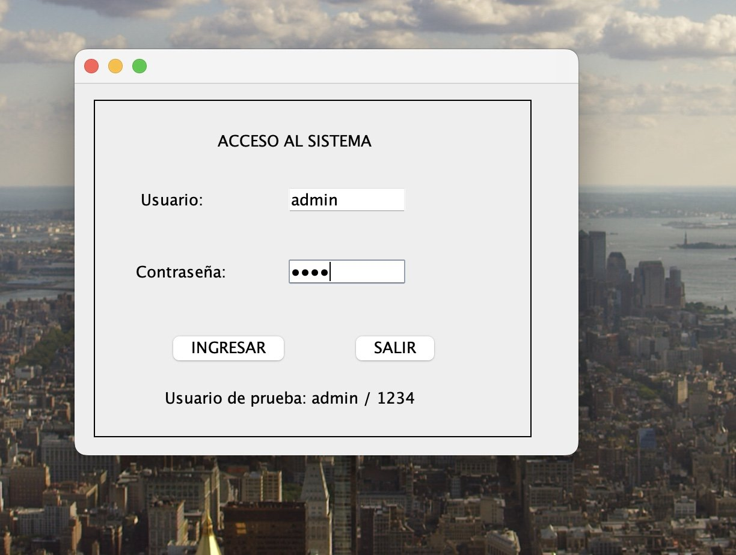

Evidencia 2. Validacion de acceso incorrecto.
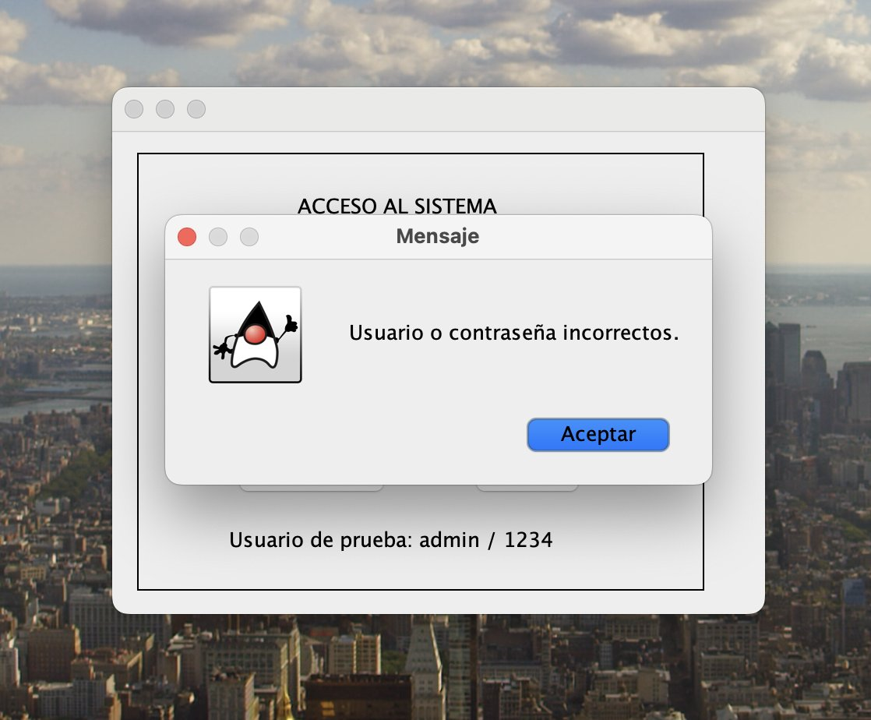

Evidencia 3. Menu principal del sistema.
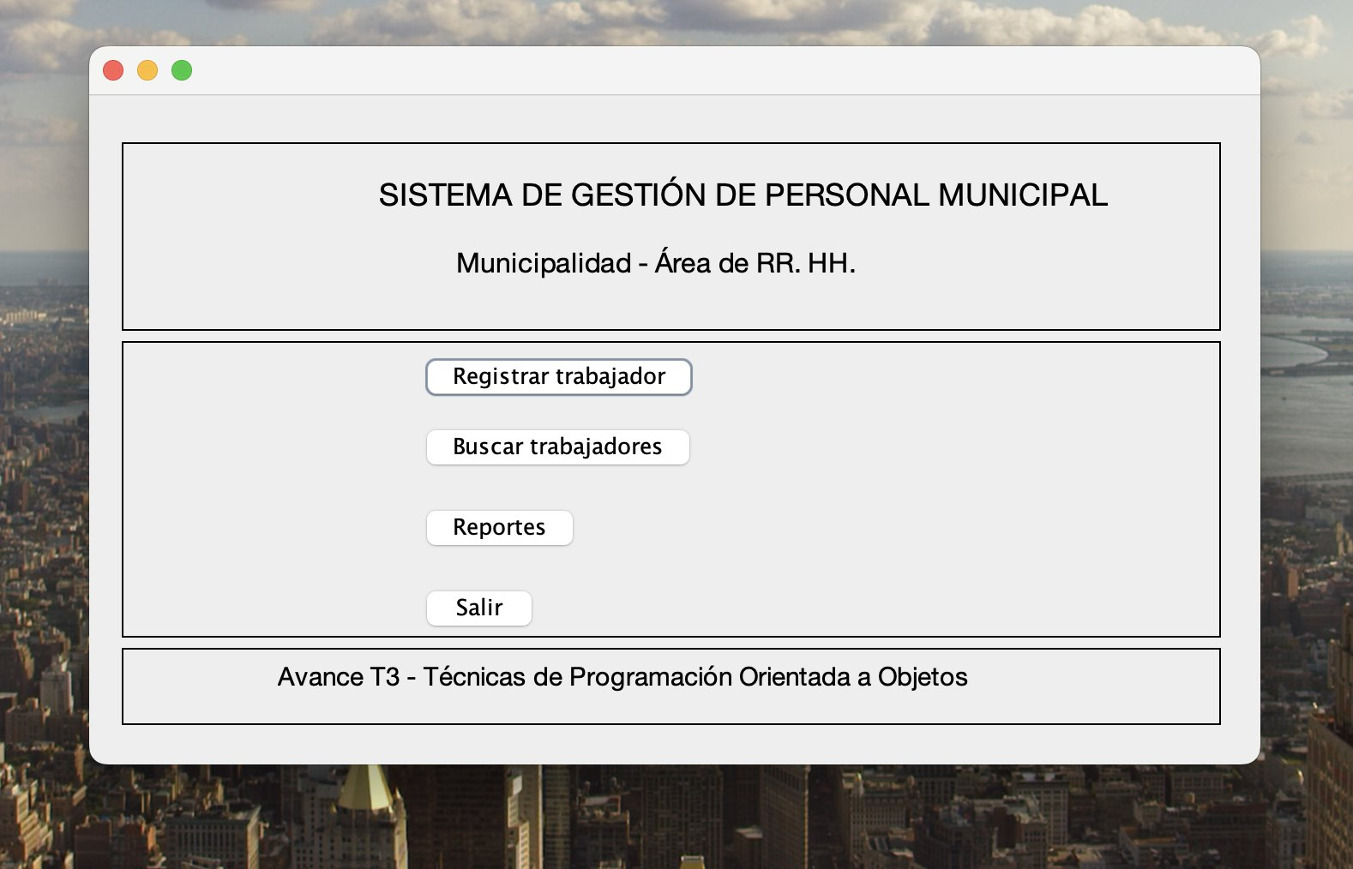

Evidencia 4. Registro exitoso de empleado municipal.
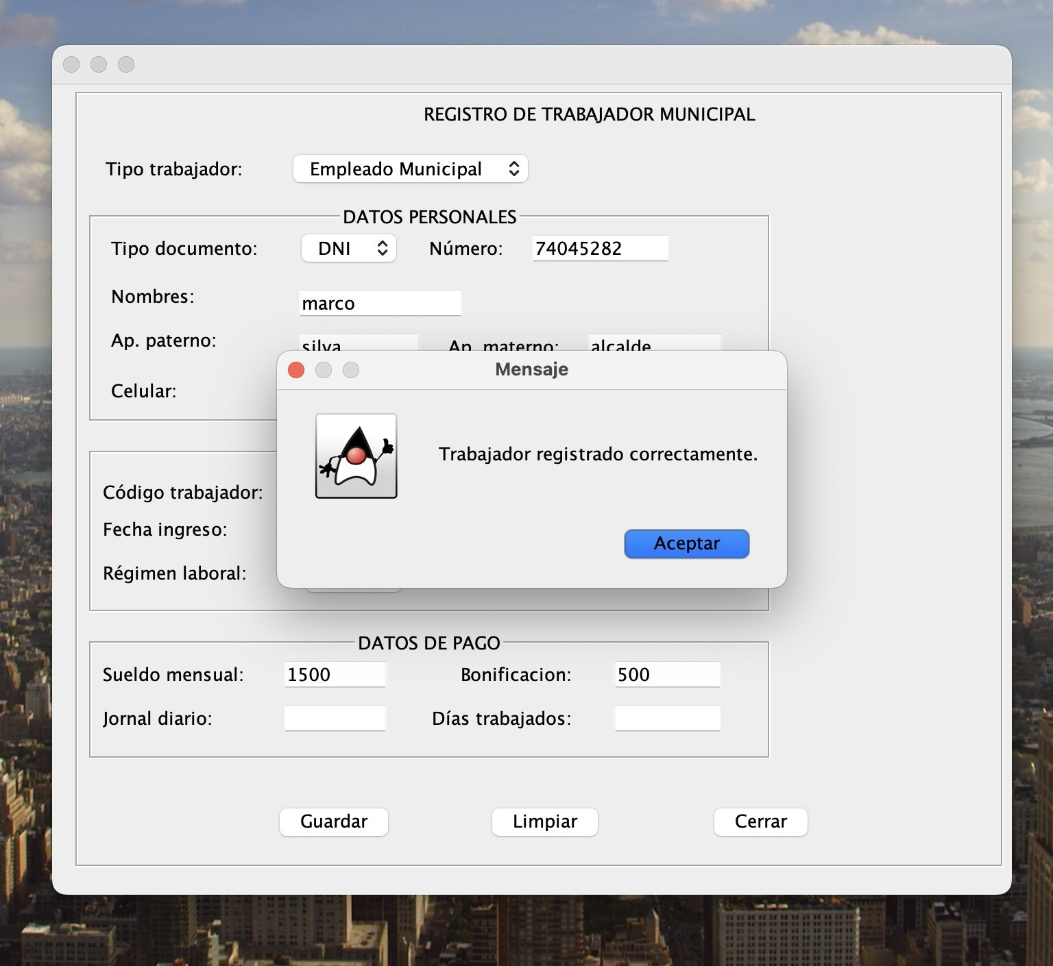

Evidencia 5. Registro exitoso de obrero municipal.
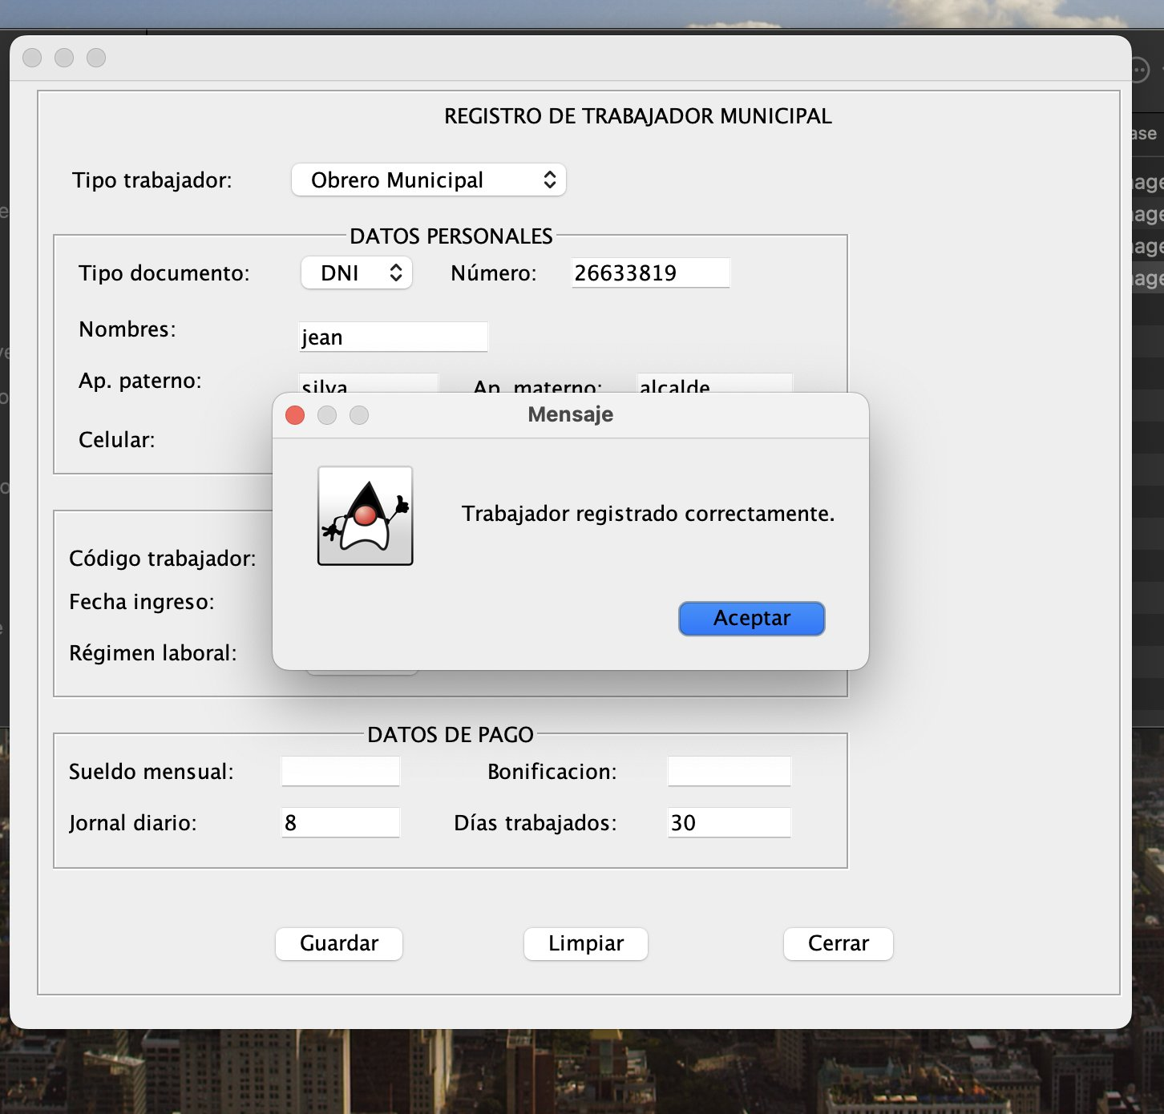

Evidencia 6. Validacion de campo obligatorio en datos de pago.
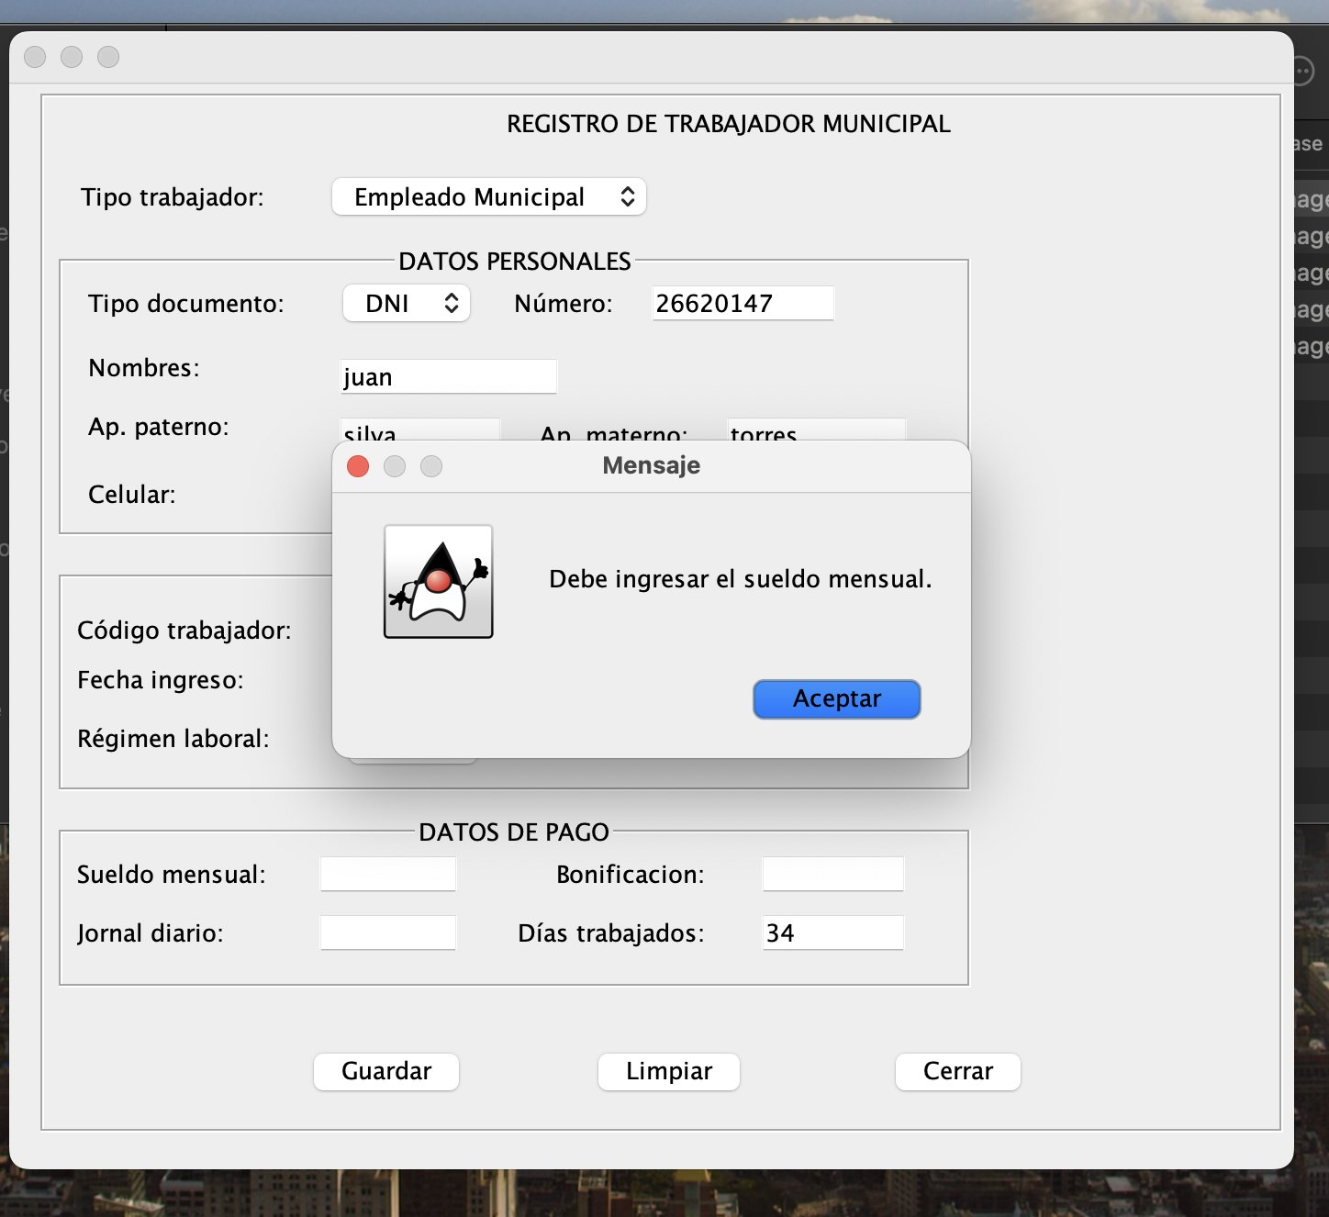

Evidencia 7. Pantalla de listado y busqueda de trabajadores.
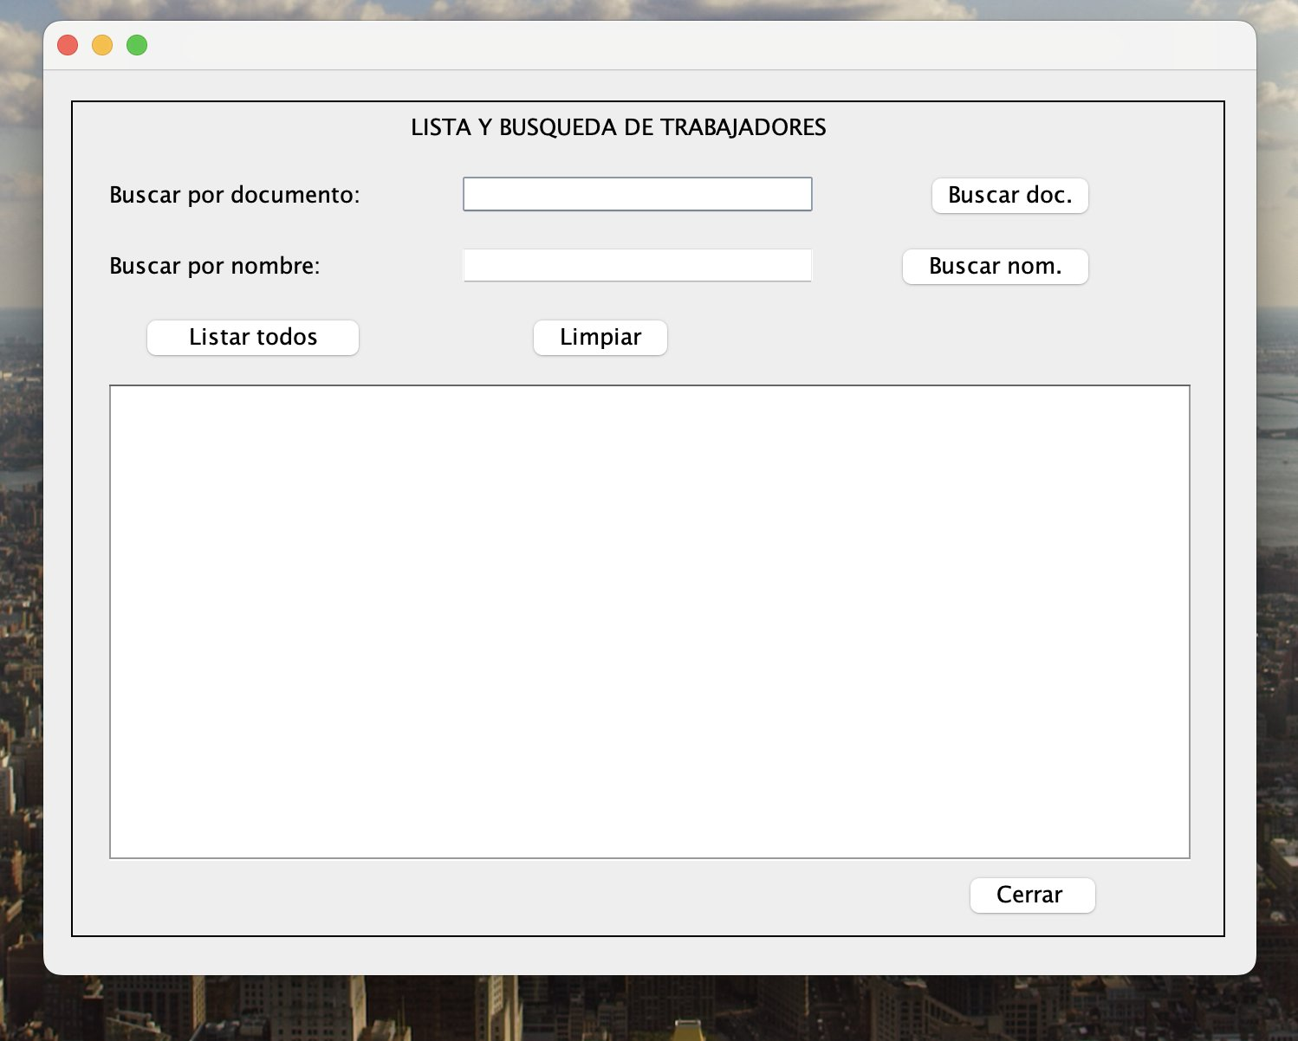

Evidencia 8. Busqueda de trabajador por documento.
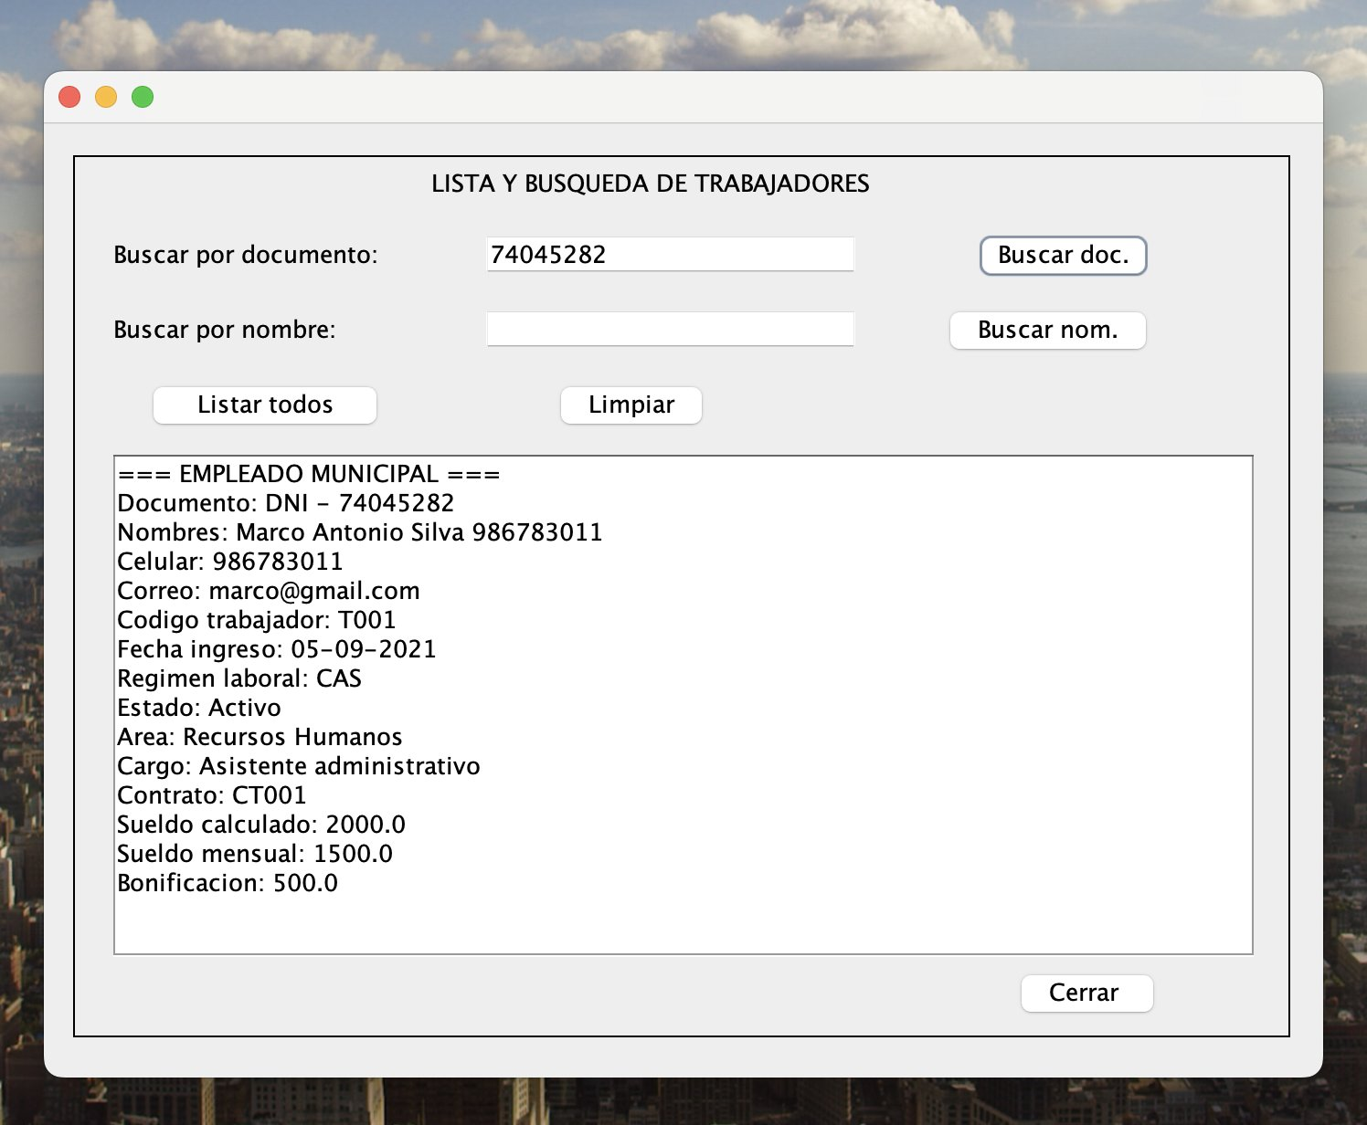

Evidencia 9. Busqueda de trabajador por nombre.
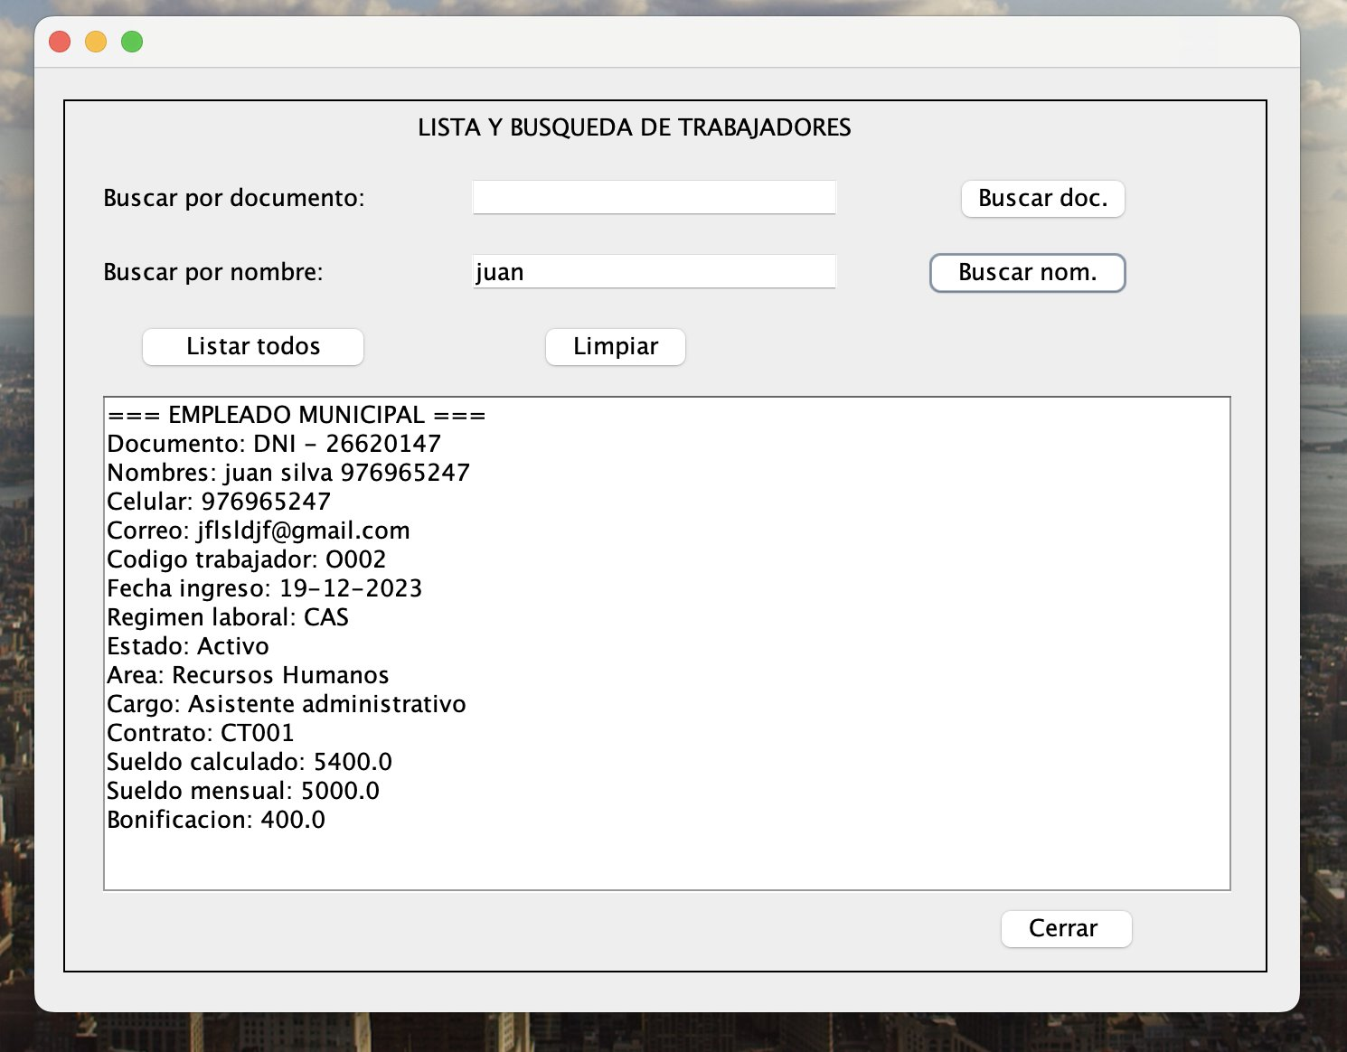

Evidencia 10. Reporte general de trabajadores.
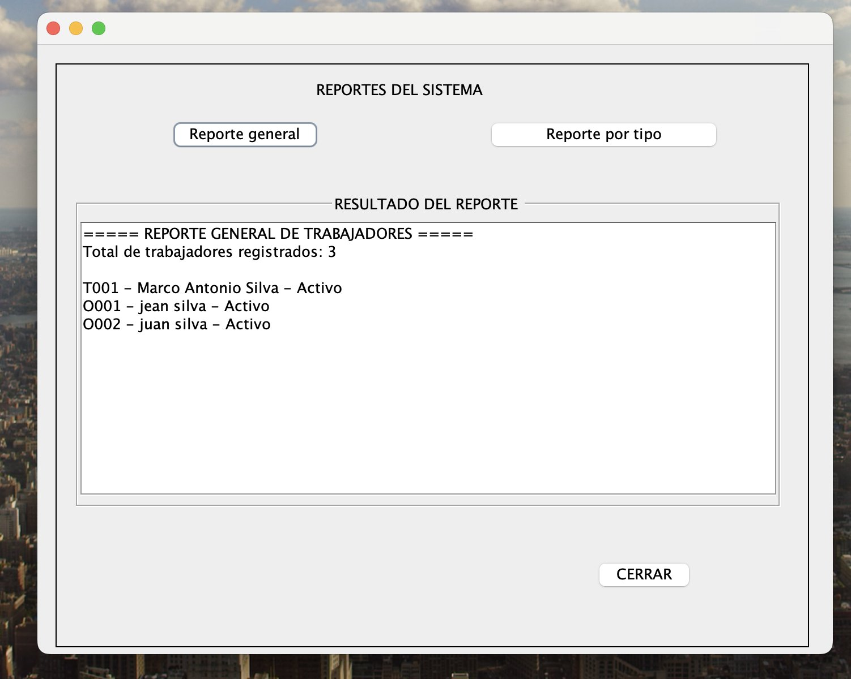

Evidencia 11. Reporte por tipo de trabajador.
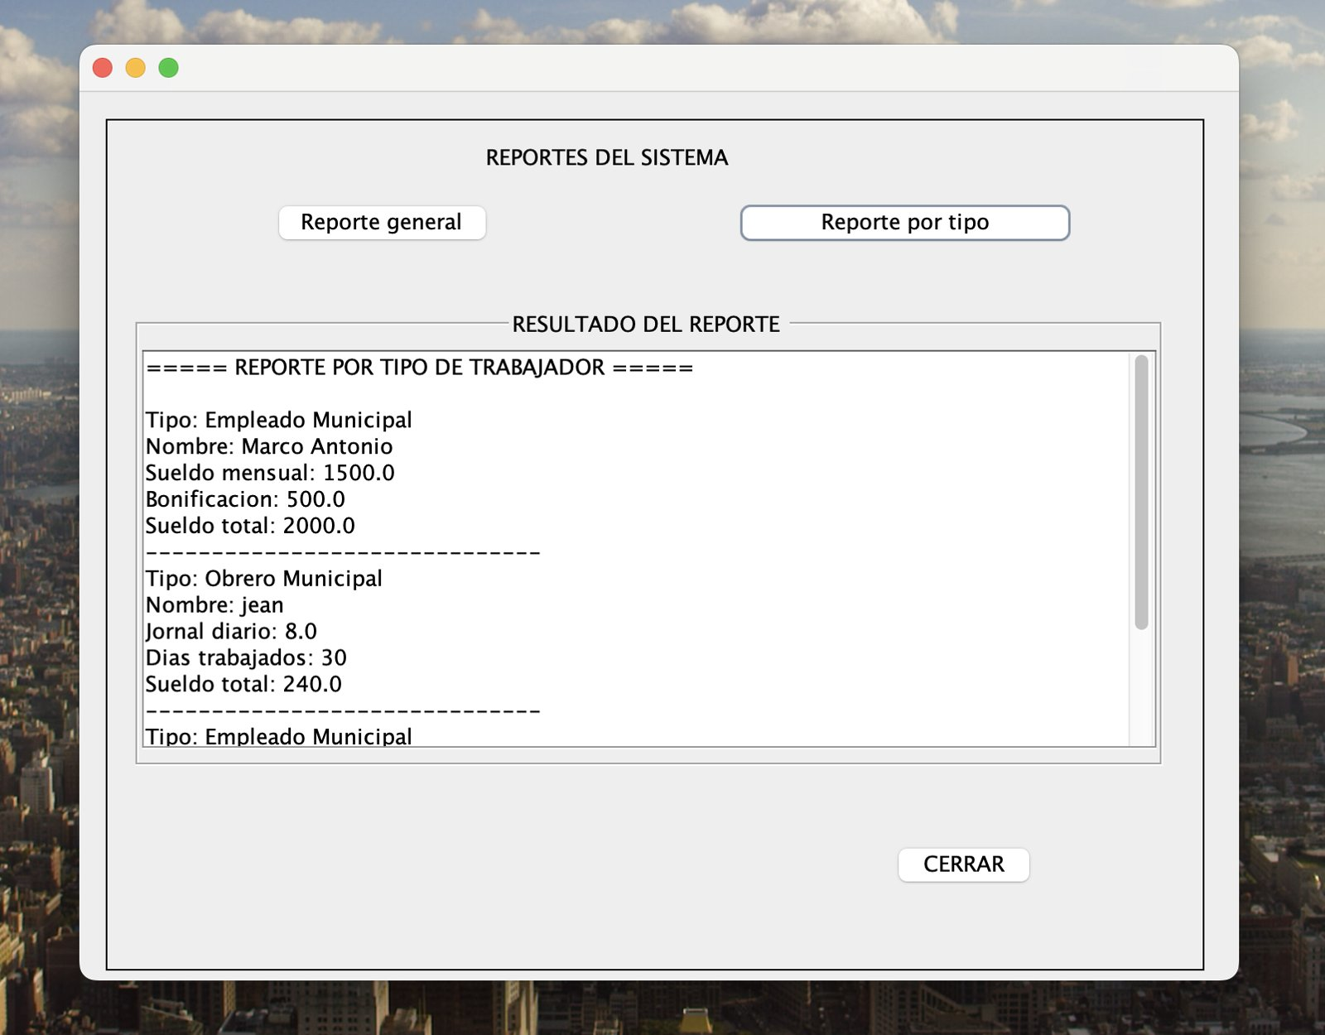

Evidencia 12. Repositorio GitHub del proyecto y control de versiones.
